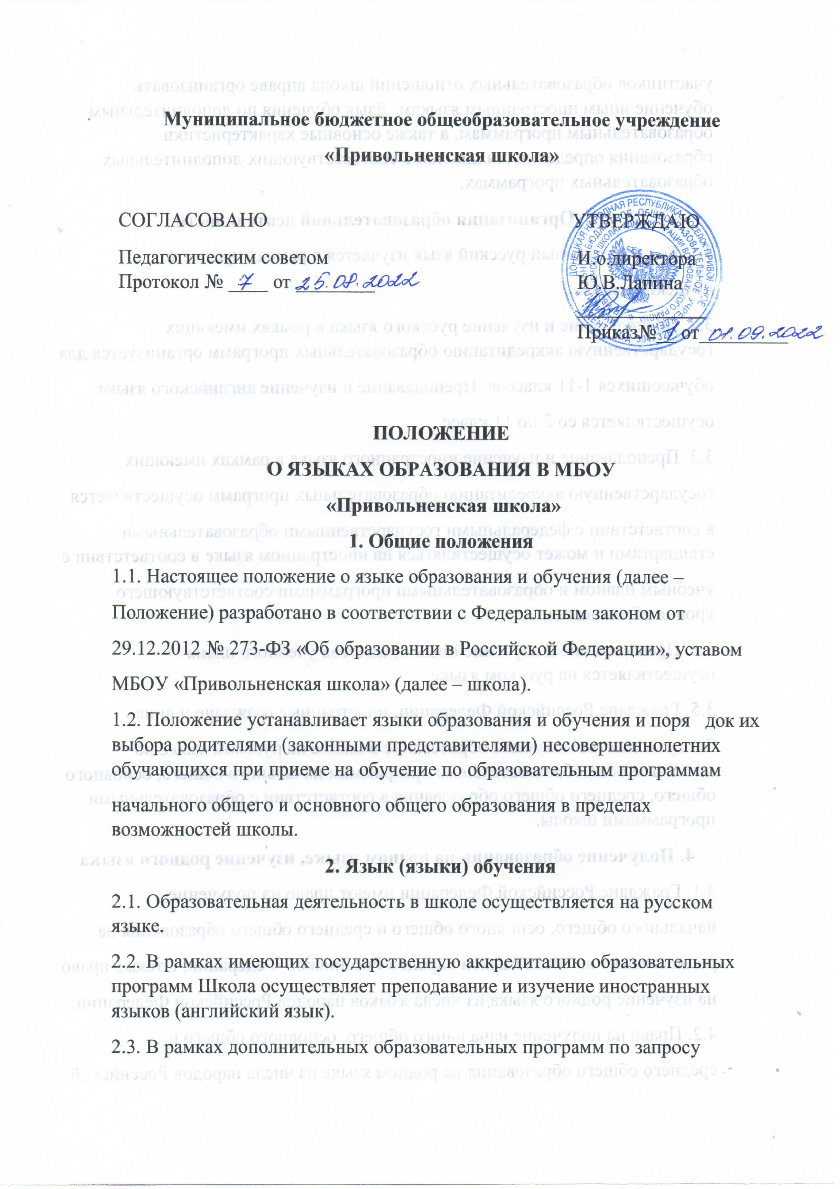

участников образовательных отношений школа вправе организовать обучение иным иностранным языкам. Язык обучения по дополнительным образовательным программам, а также основные характеристики образования определяются школой в соответствующих дополнительных образовательных программах.

**3. Организация образовательной деятельности**

3.1. Государственный русский язык изучается в рамках предмета

«Русский язык».

3.2. Преподавание и изучение русского языка в рамках имеющих государственную аккредитацию образовательных программ организуется для

обучающихся 1-11 классов. Преподавание и изучение английского языка

осуществляется со 2 по 11 класс.

3.3. Преподавание и изучение иностранного языка в рамках имеющих

государственную аккредитацию образовательных программ осуществляется

в соответствии с федеральными государственными образовательными стандартами и может осуществляться на иностранном языке в соответствии с

учебным планом и образовательными программами соответствующего уровня образования.

3.4. Преподавание и изучение иных предметов учебного плана осуществляется на русском языке.

3.5. Граждане Российской Федерации, иностранные граждане и лица

без гражданства получают образование в школе на русском языке по основным общеобразовательным программам начального общего, основного общего, среднего общего образования в соответствии с образовательными программами школы.

**4. Получение образования на родном языке, изучение родного языка**

4.1. Граждане Российской Федерации имеют право на получение

начального общего, основного общего и среднего общего образования на

родном языке из числа языков народов Российской Федерации, а также право

на изучение родного языка из числа языков народов Российской Федерации.

4.2. Право на получение начального общего, основного общего и

среднего общего образования на родном языке из числа народов Российской

Федерации, а также право на изучение родного языка из числа языков народов Российской Федерации реализуется в пределах возможностей школы

(наличие педагогических кадров, условий для преподавания), в порядке,

установленном законодательством об образовании. Реализация указанных

прав обеспечивается возможным созданием необходимого числа соответствующих классов, а также условий их функционирования.

Преподавание и изучение родного языка из числа языков народов Российской Федерации осуществляются в соответствии с федеральными государственными образовательными стандартами.

**5. Заключительные положения**

5.1. Изменения в настоящее Положение могут вноситься Школой в

соответствии с действующим законодательством и Уставом.